บทที่ 4
ขั้นตอนในการออกแบบระบบ

ในบทนี้ได้อธิบายถึงการทำงานต่างๆ ที่ได้ทำในโครงงานนี้ว่ามีขั้นตอนการปฏิบัติงานอย่างไร อะไรต้องทำก่อนอะไรควรจะทำหลัง ตลอดจนรายละเอียดของแต่ละคอมโพเนนท์ที่ทำการออกแบบในขั้นต้น รวมทั้งแนวทางในการทดสอบโครงงานนี้ เพื่อทดสอบความถูกต้องในการทำงานของไมโครคอนโทรลเลอร์ที่ได้ทำการออกแบบ
4.1 ขั้นตอนการออกแบบไมโครคอนโทรลเลอร์ 8031
ในการที่จะสามารถออกแบบชิ้นงานอะไรขึ้นมานั้น ก่อนอื่นจะต้องมีความเข้าใจในชิ้นงานที่ต้องทำการออกแบบเสียก่อน ในการออกแบบไมโครโพรเซสเซอร์ก็เหมือนกัน ก่อนอื่นจะต้องศึกษาการทำงานของ 8031 อย่างละเอียดก่อนว่ามีสถาปัตยกรรมภายในมีอะไรบ้าง, ชุดคำสั่งมีกี่แบบ แต่ละคำสั่งทำงานอย่างไร เมื่อทราบรายละเอียดการทำงานของ 8031 เป็นอย่างดีแล้วก็จะมาทำขั้นตอนการกำหนด Specification ของ 8031 ที่เราต้องการว่าจะทำส่วนไหนของ 8031 บ้าง ส่วนไหนที่จะต้องตัดออกไป และคำสั่งที่จะทำมีทั้งหมดกี่คำสั่ง เมื่อเราได้ Specification ของ 8031 ที่เราต้องการแล้ว ก็มาเข้าสู่ขั้นตอนการแบ่งงานที่จะทำการออกแบบออกเป็นส่วนๆ เพื่อให้ง่ายต่อการออกแบบตามหลักการของการออกแบบแบบ Top-down design โดยจะต้องระบุ Specification ของแต่ละส่วนอย่างละเอียด เมื่อได้ Specification ของแต่ละส่วนแล้ว ก็จะเข้าสู่ขั้นตอนของการเขียน Code ภาษา VHDL ของแต่ละ Block ที่ทำการออกแบบเอาไว้ จากนั้นก็ต้องวางแผนการตรวจสอบและทำการเขียน Test bench ด้วยภาษา VHDL เพื่อทำการทำการทดสอบแต่ละ Block ที่เขียนขึ้นมา เมื่อได้ Test bench แล้วก็นำ VHDL Code ของแต่ละ Block มาทดสอบด้วย Test bench เพื่อทดสอบดูว่าทำงานได้อย่างถูกต้องหรือไม่ หากมีข้อผิดพลาดเกิดขึ้นก็จะต้องกลับไปแก้ไข VHDL Code ของ Block นั้นใหม่ ทำการทดสอบจนแน่ใจว่า VHDL Code นั้นทำงานได้อย่างถูกต้องแล้วจึงนำ VHDL Code นั้นเข้าสู่กระบวนการ Synthesis เพื่อแปลง VHDL Code ที่เขียนในระดับ Behavior ให้เป็น VHDL Code ในระดับ Gate-level จากนั้นก็นำ VHDL Code ที่ได้จากการ Synthesis นั้นไปทำการทดสอบด้วย Test bench ตัวเดิมที่เคยทดสอบกับ Code ในระดับ Behavior ว่าวงจรที่ได้จากการ Synthesis นั้นมีฟังก์ชันการทำงานเหมือนกับ Code ที่เขียนขึ้นในระดับ Behavior หรือไม่ หากวงจรที่ Synthesis ได้มีการทำงานไม่เหมือนกับวงจรในระดับ Behavior ก็จะต้องกลับไปแก้ไข Code ในระดับ Behavior ใหม่ และทำตามขั้นตอนที่กล่าวมาใหม่ จนแน่ใจว่า Code ที่ Synthesis ได้นั้นมีการทำงานถูกต้อง จึงนำ VHDL Code ที่เขียนในระดับ Behavior มา Synthesis ใหม่เพื่อสร้างไฟล์สำหรับส่งให้ขั้นตอนของการทำ Place & Route เพื่อบันทึกลง FPGA ต่อไป
เมื่อได้ FPGA ที่ทำการโปรแกรมเรียบร้อยแล้ว ก็นำ FPGA นั้นไปทดสอบการทำงานด้วยการต่อกับฮาร์ดแวร์จริงๆ เพื่อทดสอบการทำงานต่อไป

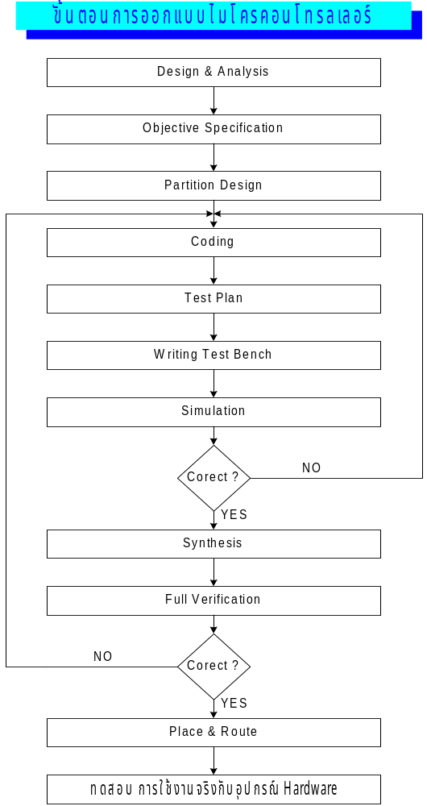
รูปที่ 4.1 Flowchart แสดงขั้นตอนในการออกแบบ
ไมโครคอนโทรลเลอร์ 8031 ด้วยภาษา VHDL
4.2 การกำหนด Design Specification
เมื่อทรายถึงหลักการทำงานของ 8031 อย่างละเอียดแล้ว ขั้นตอนต่อมาคือการกำหนด Design Specification ของซีพียู 8031 ที่จะทำการสร้างซึ่งได้ Specification ที่ต้องการดังนี้
- พอร์ตของซีพียู
ซีพียูจะต้องมีพอร์ตครบทั้ง 4 พอร์ต คือ พอร์ต 0, 1, 2 และ 3 โดยใช้พอร์ต 0 และ 2ในการติดต่อกับ ROM ส่วนพอร์ต 1 และ 3 จะต้องสามารถนำไปใช้เป็นพอร์ตอินพุทและเอาท์พุทได้ และสามารถใช้คำสั่งในการจัดการกับข้อมูลแบบบิทกับพอร์ต 1 และพอร์ต 3 ได้ และเพื่อลดความซับซ้อนของการออกแบบจึงตัด Alternate function ของพอร์ต 3 ออกไป ทำให้ไม่สามารถนำพอร์ต 3 ไปใช้ในการติดต่อสื่อสารข้อมูลอนุกรม, รับสัญญาณอินเตอร์รัพท์ และอ้างอิง Data memory ภายนอกได้อีก
- วงจรออสซิเลเตอร์
ซีพียูที่จะสร้างจะไม่มีวงจรออสซิเลเตอร์ภายใน ดังนั้น การใช้งานจะต้องรับสัญญาณ Clock เข้ามาจากภายนอก
การประมวลผล
สามารถประมวลผลข้อมูลแบบบิทได้
ความสามารถในการอ้างตำแหน่งหน่วยความจำ
สามารถอ้างหน่วยความจำภายในได้ 128 ไบท์ และอ้างหน่วยความจำ ROM ภายนอกได้สูงสุด 64 กิโลไบต์
ความสามารถในการจัดการพลังงาน
ไม่มี
ชุดคำสั่ง
ชุดคำสั่งที่ทำนั้นจะพยายามทำให้ได้มากที่สุด โดยตั้งเป้าหมายไว้ว่าจะต้องได้ชุดคำสั่งที่สามารถ Synthesis ได้ไม่ต่ำกว่า 50 % ของชุดคำสั่งทั้งหมดของ 8031 ซึ่งมีอยู่ 111 คำสั่ง
รีจิสเตอร์ภายใน
การใช้งานรีจิสเตอร์ทั่วไปจะต้องใช้งานได้ตามปกติที่ 8031 ให้ได้ โดยต้องสามารถเลือกแบงก์ของรีจิสเตอร์ได้ รีจิสเตอร์ที่ไม่ได้ทำ ได้แก่ SBUF, PCON, IP, IE, TMOD, TCON, SCON, TH0, TH1, TL0 และ TL1
4.3 การทำ Partition Design
เมื่อทราบ Specification ของซีพียู 8031 ที่ต้องการออกแบบอย่างชัดเจนแล้วก็ทำการแบ่งชิ้นงานที่จะออกแบบออกเป็นส่วนๆ เพื่อให้ง่ายต่อการออกแบบตามหลักการของ Top-down design ได้ Block diagram ของซีพียูที่จะออกแบบดังรูปที่ 4.2

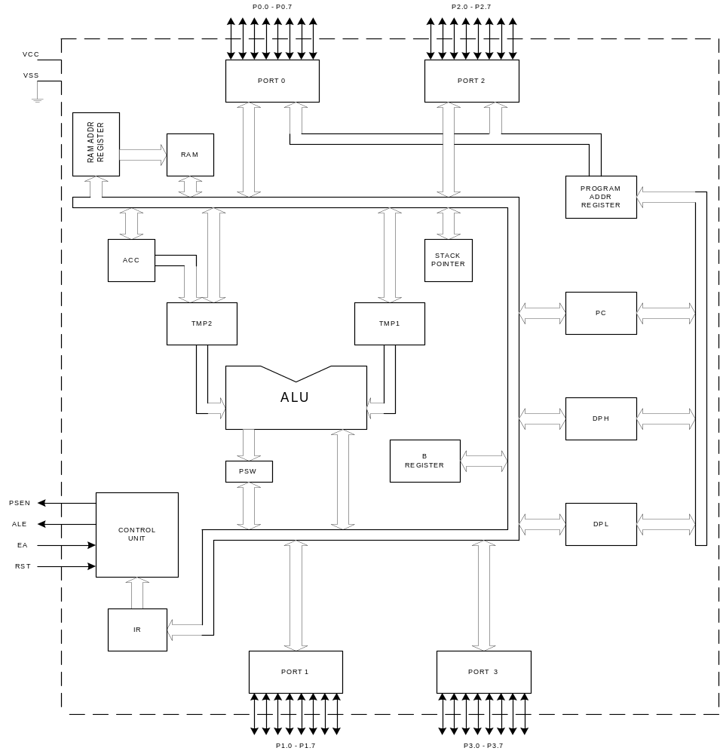รูปที่ 4.2 แสดง Block ต่างๆ ภายในซีพียู

จาก Block diagram ของซีพียูจะเห็นได้ว่าจะต้องเพิ่มรีจิสเตอร์บางตัวเข้าไปใน Datapath ซึ่ง รีจิสเตอร์นี้จะมองไม่เห็นโดยโปรแกรมเมอร์ รีจิสเตอร์ดังกล่าวได้แก่ PC, TEMP1, TEMP2, PROG_ADDR_REG, RAM_ADDR_REG โดยรีจิสเตอร์ที่เพิ่มเข้าไปแต่ละตัวนั้นมีหน้าที่การทำงานดังนี้
- PC ทำหน้าที่เก็บแอดเดรสของคำสั่งที่ซีพียูจะต้อง Fetch ขึ้นมาทำงาน
- TEMP2 ใช้เก็บโอเปอแรนด์เพื่อส่งให้ ALU ในการทำ Arithmetic operation และ Logic operation
- TEMP1 ใช้เก็บโอเปอแรนด์สำหรับ ALU ในกรณีที่คำสั่งที่ ALUนั้นต้องการโอเปอแรนด์ 2 ตัว
- PROG_ADDR_REG ใช้ในการแลตช์ค่าแอดเดรสของหน่วยความจำที่ต้องการอ้าง และส่งต่อไปยังพอร์ต 0 และพอร์ต 2
- RAM_ADDR_REG ใช้ในการแลตช์ค่าแอดเดรสของหน่วยความจำข้อมูลภายในที่ซีพียูต้องการอ้างถึง
รีจิสเตอร์ต่างๆ เชื่อมต่อกันโดยผ่าน Internal bus และ Address bus โดยมี Control Unit ทำหน้าที่ควบคุมการทำงาน
4.4 แนวทางการทดสอบความถูกต้องของ VHDL code
เมื่อเขียน VHDL code เสร็จแล้ว ขั้นตอนต่อไปคือการนำเอา VHDL code ดังกล่าวมาทำการทดสอบว่าสามารถทำงานได้อย่างถูกต้องหรือไม่ด้วยโปรแกรม Simulator เช่น โปรแกรม V-System ในการทดสอบ VHDL code นั้น โดยทั่วไปทำได้ 2 วิธี คือ
- การจำลองการทำงานโดยการกำหนดค่า
วิธีนี้จะต้องมีการกำหนดค่าให้กับสัญญาณดัวยคำสั่ง Force input signal ของโปรแกรม Simulator ซึ่งการ Force input signal นี้จะต้องทำทุกครั้งที่มีการจำลองการทำงาน วิธีนี้เหมาะกับการ Simulate วงจรขนาดเล็กเท่านั้น หากวงจรที่ออกแบบมีความซับซ้อนมาก การใช้วิธีนี้จะยุ่งยากและเสียเวลาเป็นอย่างมาก เพราะต้องเสียเวลาในการสั่ง Force input signal ใหม่ทุกครั้งที่มีการจำลองการทำงาน เพื่อแก้ปัญหาดังกล่าว ซอฟท์แวร์ทูลล์บางตัวจึงอนุญาตให้สร้าง Test pattern file เก็บไว้เพื่อทดสอบได้ ซึ่งอำนวยความสะดวกให้ผู้ใช้เป็นอย่างมาก อย่างไรก็ตาม ซอฟท์แวร์ทูลล์ดังกล่าวมักมีราคาแพง และก็มีข้อเสีย คือ Test pattern file จะยึดติดกับทูลล์ตัวที่สร้างมันขึ้นมา นั่นหมายถึง Test pattern file ของซอฟท์แวร์ตัวหนึ่งมักจะใช้ไม่ได้ในซอฟท์แวร์ทูลล์ตัวอื่น
- การจำลองการทำงานด้วย VHDL code ที่เขียนขึ้นเพื่อทดสอบโดยเฉพาะ
วิธีนี้จะใช้วิธีเขียน VHDL code ขึ้นมาใหม่อีก 1 Entity โดยที่ Entity ที่เขียนขึ้นใหม่นี้จะทำการเรียกใช้ VHDL code ที่ต้องการทดสอบในรูปของการเรียกใช้ Component ตัวหนึ่ง โดยตัว Testing program จะทำหน้าที่ให้กำเนิดสัญญาณทดสอบและป้อนสัญญาณทดสอบนั้นเข้าไปที่ขาของ Component ที่ต้องการทดสอบ แล้วทำการทดสอบ Output ที่ออกมาโดยนำมาเปรียบเทียบกับค่า Output pattern ที่ควรจะเป็น แล้วรายงานความถูกต้องของผลลัพธ์ออกมา
วิธีดังกล่าวมีข้อดีคือ สามารถนำไปใช้จำลองการทำงานด้วยซอฟท์แวร์ทูลล์ตัวใดก็ได้ เพราะเนื่องจากซอฟท์แวร์ทูลล์ทุกตัวย่อมสามารถที่จะ Simulate การทำงานของ VHDL code ได้อยู่แล้ว และข้อดีอีกอย่างของวิธีนี้คือไม่ต้องเสียเวลาในการสั่ง Force input signal ใหม่ทุกครั้งที่มีการจำลองการทำงาน ทำให้สามารถทดสอบการทำงานของวงจรได้เร็วกว่า ถึงแม้ว่าวิธีนี้จะเสียเวลาในการเขียน Test bench อยู่บ้าง แต่ถ้าวงจรที่ทำการทดสอบมีขนาดใหญ่แล้ว เวลาที่เสียไปในการเขียน Test bench นั้นน้อยมากเมื่อเทียบกับเวลาที่ต้องเสียไปในการสั่ง Force input signal ใหม่ทุกครั้งที่มีการจำลองการทำงาน

